Data | Versiune | Autor | Comentarii
05.11.2019 |  | Trif Gheorghe Andrei

Cerinţele de sistem pentru Managementul unui hotel

1 Introducere 2
2 Prezentarea generală a actorilor si a diagramelor use-case 2
3 Descrierea detaliată a actorilor si a diagramelor use-case 2
3.1 Actorii 2
3.1.1 Administrator 2
3.1.2 User 3
3.1.3 Vizitator 3
3.1.4 Muncitor 4
3.2 Diagrame use-case 4
3.2.1 Diagrama use-case a administratorului 4
3.2.2 Diagrama use-case a userului 5
3.2.3 Diagrama use-case a vizitatorului 6
3.2.4 Diagrama use-case a muncitorului ( angajat ) 7
4 Lista de Functionalitati 8

Introducere
Tema pe care se bazeaza acest proiect este administratia unui hotel.Acest proiect va putea fi folosit de persoane fizice sau juridice si are ca scop eficientizare conduceri unui hotel .De foarte multe ori acest aspect poate fi foarte neplacut deoarece apar numeroase situatii in care un anumit client doreste anumite servicii de la un anumit hotel , dar pentru a face acest lucru trebuie sa treaca printr-o serise de activitati neplacute si obositoare .Un astfel de exemplu este procesare datelor unu anumit client in momentul in care acesta doreste sa se cazeze iar in hotel este agolmeratie .Astfel aplicatia de management are ca scop implementare acestor situatii si rutine ,astfel incat orice utilizator atat din afara cat si din conducerea hotelului sa isi poata usura munca .Utilizatori vor avea la dispozitie o interfata prietenoasa care va fii mediatorul dintre ei si persoanele afiliate hotelului.

Prezentarea generală a actorilor si a diagramelor use-case
Actori care vor interactiona cu sistemul sunt de tipuri:

Actor | Tip | Descriere
Administrator | Uman | Persoana care administrează hotelul.Acesta va face actualizarile hotelului in fiecare zi.
User autorizat (client) | Uman | Persoana care se foloseşte de sistem.
Vizitator | Uman | Persoana care doar viziteaza, fara a avea opriunea de a accesa o optiune a sistemului.
Muncitor | Uman | Persoana care este in slujba administratorului hotelului si care este la dispozitia oricarui client.

Descrierea detaliată a actorilor si a diagramelor use-case

Actorii

Administrator
Tip: Uman

Descriere detaliată:

Administratorul va fi cel care va avea grijă de întreţinerea hotelului, configurarea aplicatiei astfel incat operatiile posibile sa fie la zi, într-un cuvânt – administrarea hotelului de care este responsabil . Acesta va putea adăuga, elimina, modifica profiluri de utilizatori, deci va avea acces asupra datelor stocate in baza de date. Însă, pentru a avea acces la toate aceste facilităţi, administratorul va trebui sa se autentifice cu o parola si un cont cu atributii speciale . La sfârşitul sesiunii de lucru, acesta se va deautentifica de la sistem. Deasemenea va administra hotelul resursele hotelului precum numarul de camere libere , pretul pentru o zi de cazare , va atentiona muncitori pe care ii are la dispozitie cu anumite mesaje despre ce trebuie sa faca in ziua de munca respectiva,dar va avea si o optiune de adaucare a unei facilitati pe care o va pune la dispozitia clientului.

Unde e utilizat:

- înregistrare utilizator nou;
- eliminare utilizator;
- adaugare facilitate noua a hotelului
- reactualizare a pagini web;
- gestionarea angajatilor

User
Tip: Uman

Descriere detaliată:

User-ul, adică utilizatorul obişnuit, va putea să se înregistreze, să-şi şteargă contul şi să rezerve sau sa foloseasca anumite serviicii pe care managerul le are disponiblie.Acesta se va putea caza la hotel (check in-check out) , va putea comanda mancare cat si alte facilitati room-service precum menajera , rezervarea unei mese in restaurantul hotelului.Acesta mai are si optiuna de recenzie a unui angajat sau a hotelului prin care administratorul va fi instintat cu privire la bunastarea clientilor..

Unde e utilizat:

- înregistrare ca utilizator;
- editare profil utilizator;
- cazare;
- vizualizare oferte hotel;
- recenzie servicii;

Vizitator
Tip : Uman

Descriere detaliată:

Vizitatorul, adica utilizator temporar, va putea doar vizita site-ul avand permisiunea doar de creare cont , de contact al hotelului , cat o sectiune despre hotel.

Unde e utilizat:
- accesare site;
- inregistrate ca si client;
- vizualizare pagina contact;
- vizualizare pagina despre;

Muncitor
Tip : Uman

Descriere detaliată:

Muncitorul este persoana care lucreaza intr-un hotel si care este in sub ordinea clientului dar si a adminitratorului.Acesa va avea optiunea de pauza, creare cont special de personal , cat si optiunea de program terminat .Acesta va putea vizualiza recenziile oferite de clienti , cat si task-urile pe are menagerul i le ofera pe ziua de munca respectiva.

Unde e utilizat:
- accesare site;
- inregistrate ca personal;
- vizualizare task-uri;
- vizualizare recenzii;
- optiunea de pauza;
- optiune de incepere si terminare program;

Diagrame use-case

Diagrama use-case a administratorului

Descriere:

Iniţial administratorul se va autentifica în sistem prin intermediul unei parole după care acesta va putea face unul din task: introducerea de facilitati noi si actualizare lor , managementul muncitorilor, gestiunea conturilor create. Partea de administrare utilizatori acesta va putea adăuga, modifica şi elimina utilizatori, iar pe partea de gestiune a muncitorilor va putea vedea care muncitor lucreaza reviurile fiearui muncitor cat si posiblitatea de a le trimite mesaje.

Pre-condiţii şi post-condiţii:

Administratorul va trebui sa fie autentificat la sistem pentru a putea înfăptui aceste task-uri, iar la final va trebui să se deautentifice.

Diagram:

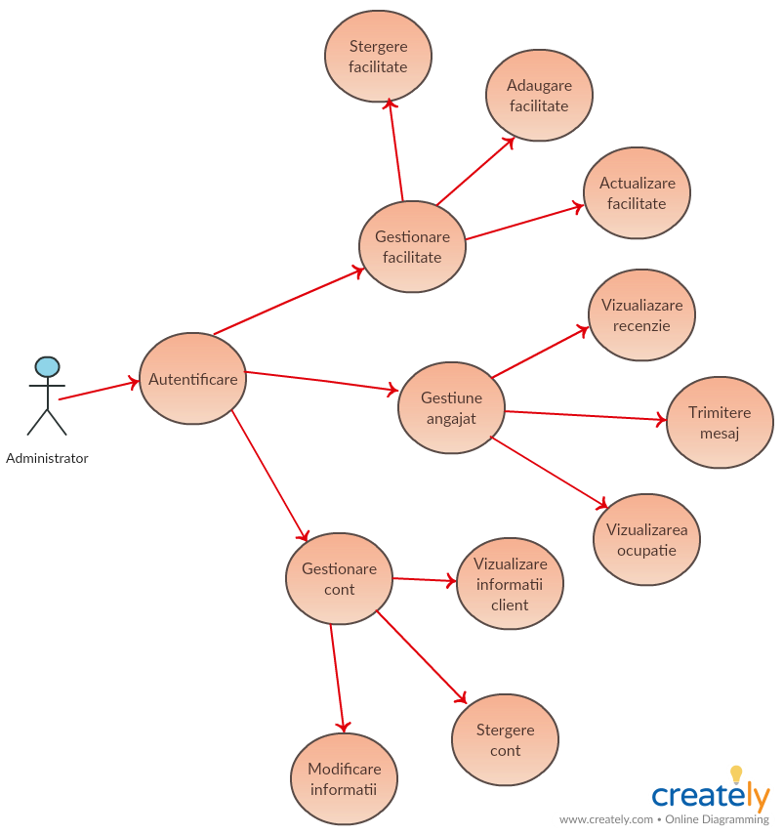

Diagrama use-case a userului

Descriere:

Un user – utilizator obişnuit poate fi orice vizitator al site-ului, însă doar în urma creării unui cont de utilizator acesta va putea utiliza sistemul ca atare. Astfel, după crearea profilului şi autentificarea în sistem prin intermediul unei parole acesta va putea face unul din task-uri: gestiune cont si cazare care implica o serie de facilitati.

Pre-condiţii şi post-condiţii:

User-ul va trebui sa fie autentificat la sistem pentru a putea înfăptui task-urile legate de administrarea contului si cazare , iar la final va trebui să se deautentifice.

Diagram :
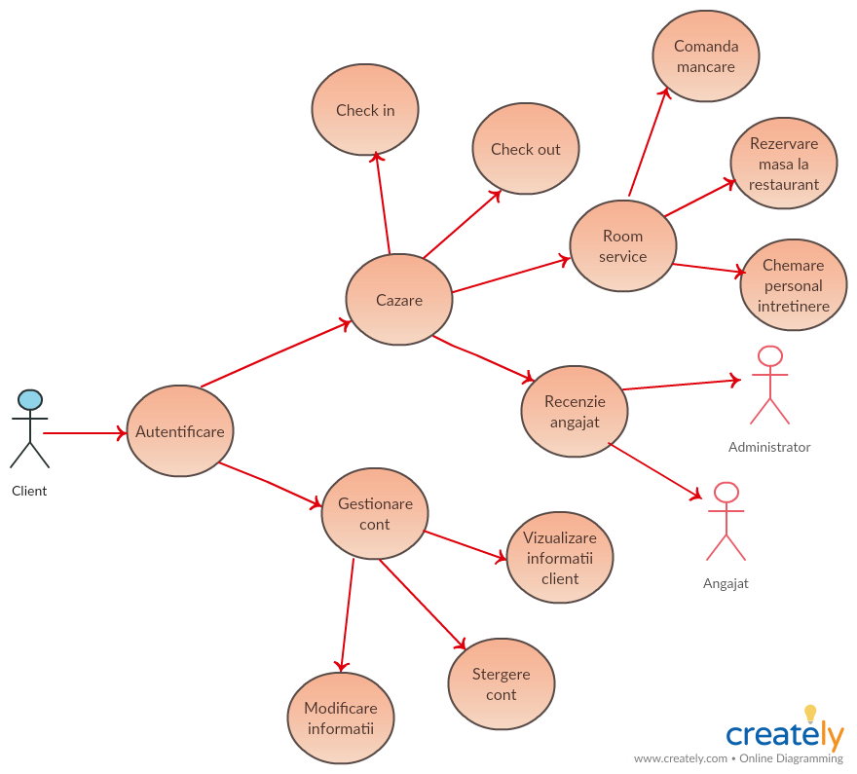

Diagrama use-case a vizitatorului

Descriere:

Un vizitator – guest poate utiliza aplicatia doar în urma creării unui cont de utilizator. Astfel, după ce acesta intra in aplicatia web va putea face unul din task-uri: gestionare cont si cazare care implica perioada de cazare ,romm-service si recenzii angajat .

Pre-condiţii şi post-condiţii:

Vizitatorul nu poate face nici o operatie doar cea de vizualizare, pana nu se inregistreaza in contul pagini.

Diagrama:
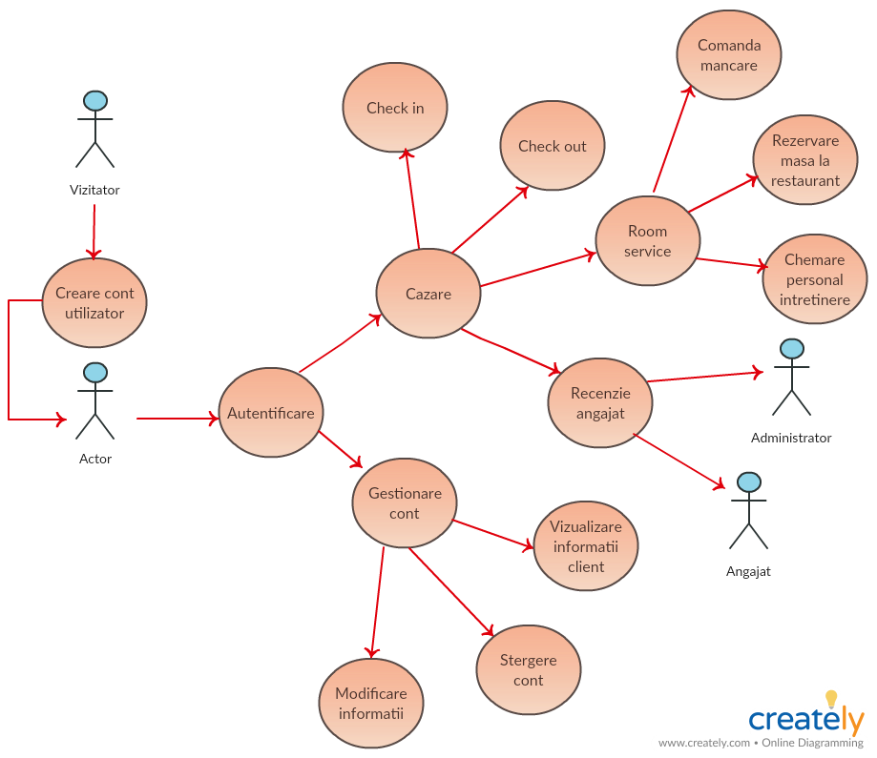

Diagrama use-case a muncitorului ( angajat )

Descriere:

Un muncitor – angajat poate utiliza aplicatia doar în urma creării unui cont special de angajat . Astfel, după ce acesta intra in aplicatia web va putea face unul din task-uri: gestionare cont si pauza, incepere si terminare program de munca .

Pre-condiţii şi post-condiţii:

Angajatul nu poate face nici o operatie doar cea de vizualizare, pana nu se inregistreaza in contul pagini.

bDiagrama:
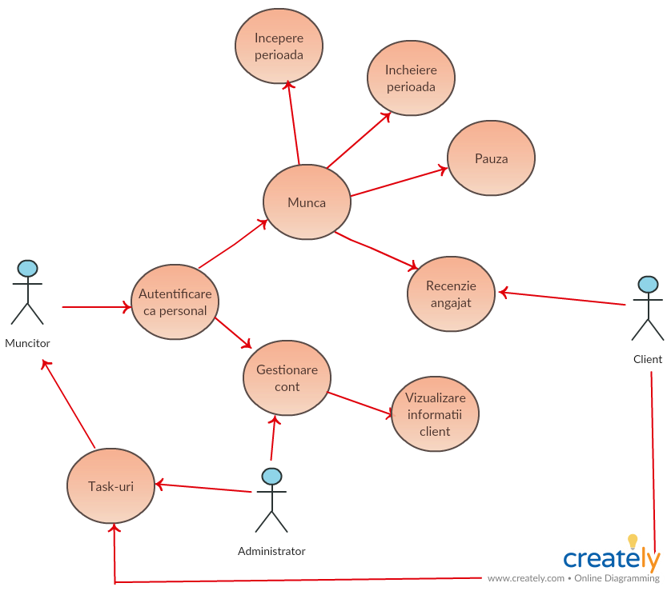

4 Lista de Functionalitati
4.1 Operatie de logare cu parola;
4.2 Managerul va putea sterge si modifica datele oricarui client sau angajat
4.3 Managerul va putea atentiona clienti cu privire la ce au de facut .
4.5 Clientii vor putea sa isi vada profilul si sa isi searga contul sau sa isi actualizeze datele.
4.6 Clientii pot chema un angajat al hotelului si pot comanda mancare sau pot face o rezervare in restaurantul hotelului .
4.7 Clientii vor putea opta la cazare pentru una din ofertele disponibile de cazare.
4.8 Clientii au optiune de recenzie a persoanelor angajate.
4.9 Angajatii au optiunea la pauza si pot intra si iesi din programul de lucru.

